

TÜBİTAK 2209-A ÜNİVERSİTE ÖĞRENCİLERİ ARAŞTIRMA PROJELERİ DESTEKLEME PROGRAMI

Başvuru formunun Arial 9 yazı tipinde, her bir konu başlığı altında verilen açıklamalar göz önünde bulundurularak hazırlanması ve ekler hariç toplam 20 sayfayı geçmemesi beklenir (Alt sınır bulunmamaktadır). Değerlendirme araştırma önerisinin bilimsel niteliği, yöntemi, proje yönetimi ve yaygın etkisi başlıkları üzerinden yapılacaktır.

ARAŞTIRMA ÖNERİSİ FORMU

.....Yılı

… Dönem Başvurusu
A. GENEL BİLGİLER

Başvuru Sahibinin Adı Soyadı:
Araştırma Önerisinin Başlığı:
Danışmanın Adı Soyadı:
Araştırmanın Yürütüleceği Kurum/Kuruluş:

ÖZET

Araştırma önerisi özetinin (1) bilimsel nitelik; (2) yöntem; (3) proje yönetimi ve (4) yaygın etki hakkında bilgileri kapsaması beklenir. Bu bölümün en son yazılması önerilir.

Özet

En az 25, en fazla 450 kelime yazılmalıdır.
Anahtar Kelimeler: en az 3, en fazla 5 kelime yazılmalı ve kelimeler arasına virgül konulmalıdır.

- ARAŞTIRMA ÖNERİSİNİN BİLİMSEL NİTELİĞİ

1.1. Konunun Önemi ve Araştırma Önerisinin Bilimsel Niteliği

Araştırma önerisinde ele alınan konunun kapsamı, sınırları ve önemi ortaya konulur. Araştırma önerisi kapsamında yapılacak çalışmalarla literatürdeki hangi eksikliğin nasıl giderileceği veya hangi soruna nasıl bir çözüm getirileceği ilgili literatüre atıfla açıklanarak araştırma önerisinin bilimsel niteliği ortaya konulur. Araştırma sorusu ve varsa hipotez(ler)i tanımlanır.
Projenin konusu, 12. Kalkınma Planı ve 2030 Sanayi ve Teknoloji Stratejisi’nde yer alan kritik teknoloji alanları ile öncelikli Ar-Ge ve yenilik konuları ile ilişkili ise, ilişkilendirilme sebebi ve ilgili alana sağlayacağı yararlar açıklanmalıdır.
En az 350 karakter (harf, noktalama işareti vb.) yazılmalıdır.

  - Amaç ve Hedefler

Araştırma önerisinin amacı ve hedefleri açık, ölçülebilir, gerçekçi ve ulaşılabilir nitelikte olacak şekilde yazılır.

En az 350 karakter (harf, noktalama işareti vb.) yazılmalıdır.

- YÖNTEM

Araştırmada uygulanacak yöntem ve araştırma tekniklerinin, amaç ve hedeflere ulaşmaya ne düzeyde elverişli olduğu ilgili literatüre atıf yapılarak ortaya konulur.

Yöntem bölümünün; araştırma tasarımı, bağımlı ve bağımsız değişkenler, istatistiksel yöntemler vb. unsurları içermesi gerekir. Araştırma önerisinde herhangi bir ön çalışma veya fizibilite yapıldıysa bunların sunulması beklenir. Araştırma önerisinde sunulan yöntemlerin çalışma takvimi ile ilişkilendirilmesi gerekir.

En az 350 karakter (harf, noktalama işareti vb.) yazılmalıdır.

- PROJE YÖNETİMİ

  - Çalışma Takvimi

Araştırmada yer alacak başlıca faaliyetler, her bir faaliyetin hangi sürede gerçekleştirileceği, başarı ölçütü ve araştırmanın başarısına katkısı “Çalışma Takvimi” doldurularak sunulur.

ÇALIŞMA TAKVİMİ (*)

Tarih Aralığı | Faaliyetler** | Kim(ler) Tarafından Gerçekleştirileceği | Başarı Ölçütü ve Araştırmanın Başarısına Katkısı***
23/05/2025 - 30/06/2025 | Literatür taraması (Mevcut 9 makalenin analizi), sistem gereksinimlerinin belirlenmesi ve laboratuvar ekipmanlarının ölçülerinin çıkarılması. | Ünal, Meryem, Pelin | Başarı Ölçütü (%10): En az 5 benzer çalışmanın analiz raporunun tamamlanması ve malzeme listesinin netleşmesi.  Katkı: Projenin özgün yönlerinin netleştirilmesi
01/07/2025 - 30/09/2025 | Blender ile sanal laboratuvar ortamının ve devre elemanlarının (Diyot, Direnç, Entegre) 3D modellenmesi ve kaplanması (Texture). | Ünal, Meryem, Pelin | Başarı Ölçütü (%20): Tüm modellerin Unity uyumlu FBX formatında kaplamalarıyla (texture) birlikte hazır hale gelmesi.  Katkı: Simülasyonun görsel gerçekçiliğinin sağlanması.
01/10/2025 - 31/12/2025 | Unity oyun motoru kurulumu, sahne tasarımı ve C# ile temel devre kanunlarının (Ohm ve Kirchhoff) kodlanması. | Ünal, Meryem, Pelin | Başarı Ölçütü (%30): Sanal devrede akım/gerilim hesaplamalarının teorik verilerle %99 oranında tutarlı çalışması.  Katkı: Sistemin bilimsel ve eğitsel doğruluğunun sağlanması.
01/01/2026 - 31/01/2026 | Mantık kapıları (Logic Gates) simülasyonunun eklenmesi, arayüz (UI) tasarımı ve performans testlerinin yapılması. | Ünal, Meryem, Pelin | Başarı Ölçütü (%25): Arayüzün hatasız çalışması ve simülasyonun takılmadan (stabil FPS) çalışır hale gelmesi.  Katkı: Kullanıcı deneyiminin (UX) iyileştirilmesi.
01/02/2026 - 15/02/2026 | Proje sonuç raporunun yazılması, akademik bildiri taslağının oluşturulması ve TÜBİTAK sistemine yüklenmesi. | Ünal, Meryem, Pelin | Başarı Ölçütü (%15): Sonuç raporunun sisteme eksiksiz yüklenmesi ve proje kapanışının yapılması.  Katkı: Elde edilen verilerin literatüre kazandırılması

(*) Çizelgedeki satırlar ve sütunlar gerektiği kadar genişletilebilir ve çoğaltılabilir.
(**) Literatür taraması, sonuç raporu hazırlama aşamaları, araştırma sonuçlarının paylaşımı, ve malzeme alımı ayrı birer iş adımı olarak gösterilmemelidir.
(***) Başarı ölçütü, ölçülebilir ve izlenebilir nitelikte olacak şekilde nicel veya nitel ölçütlerle (ifade, sayı, yüzde, vb.) belirtilir. Bu sütundaki değerlerin toplamı 100 olmalıdır.

  - Risk Yönetimi
Araştırmanın başarısını olumsuz yönde etkileyebilecek riskler ve bu risklerle karşılaşıldığında araştırmanın başarıyla yürütülmesini sağlamak için alınacak tedbirler (B Planı) aşağıdaki Risk Yönetimi Tablosu’nda ifade edilir. B Plan(lar)ının uygulanması araştırmanın temel hedeflerinden sapmaya yol açmamalıdır. B Plan(lar)ına geçilmesi durumunda yöntem değişikliğine gidiliyor ise bu durum detaylandırılmalıdır.

RİSK YÖNETİMİ TABLOSU*
En Önemli Riskler | Alınacak Tedbirler (B Planı)
Zaman Riski: 3D modelleme sürecinin (2. Ay) planlanandan uzun sürmesi ve kodlamaya vakit kalmaması. | B Planı: Hazır "Asset Store" modelleri (ücretsiz lisanslı) kullanılarak modelleme süreci atlanacak, ağırlık kodlama ve simülasyon mekaniğine verilecektir.
Teknik Risk: Unity WebGL çıktısının tarayıcılarda performans sorunu (kasma) yaşatması. | B Planı: Işıklandırma ve gölgelendirme kapatılarak "Unlit" (gölgesiz) materyal yapısına geçilecek, performans artırılacaktır.
Yazılım Riski: Mantık kapıları simülasyonunda doğruluk hatası olması. | B Planı: Fizik tabanlı etkileşim yerine, doğrudan matematiksel doğruluk tabloları (Truth Tables) üzerinden çalışan basitleştirilmiş bir algoritma kullanılacaktır.

(*) Tablodaki satırlar gerektiği kadar genişletilebilir ve çoğaltılabilir.

3.3.Araştırma Olanakları
Bu bölümde projenin yürütüleceği kurum ve kuruluşlarda var olan ve projede kullanılacak olan altyapı/ekipman (laboratuvar, araç, makine-teçhizat, vb.) olanakları belirtilir.

ARAŞTIRMA OLANAKLARI TABLOSU (*)

Kuruluşta Bulunan Altyapı/Ekipman Türü, Modeli  (Laboratuvar, Araç, Makine-Teçhizat, vb.) | Projede Kullanım Amacı
Unity Oyun Motoru (Yazılım) | Simülasyonun fiziksel etkileşimlerinin kodlanması ve projenin çalıştırılması.
Blender 3D (Açık Kaynak Yazılım) | Laboratuvar ortamı ve elektronik devre elemanlarının 3 boyutlu tasarımı.
Kişisel Bilgisayarlar (Donanım) | Kodlama, modelleme ve raporlama işlemlerinin yürütülmesi.
(*) Tablodaki satırlar gerektiği kadar genişletilebilir ve çoğaltılabilir.

- ARAŞTIRMA ÖNERİSİNİN YAYGIN ETKİSİ

Araştırma önerisi kapsamındaki çalışmadan elde edilmesi öngörülen çıktılar amaçlarına göre belirlenen kategorilere ayrılarak belirtilir; ölçülebilir ve gerçekçi hedeflere dayandırılır.

Çıktı, Etki ve Kazanımlar | Öngörülen Çıktı(lar), Etki(ler) ve Kazanım(lar)
Bilimsel/Akademik Çıktılar  (Ulusal/Uluslararası Makale, Kitap Bölümü, Kitap, Bildiri vb.) | • Metodolojik Değerlendirme: Proje sürecinde geliştirilmesi planlanan "Düğüm Tabanlı" (Node-based) etkileşim modelinin, literatürdeki benzer sistemlerle (Örn: VR-eLAB) karşılaştırmalı performans analizlerinin yapılması hedeflenmektedir.  • Akademik Paylaşım: Simülasyonun lojik devre eğitimindeki etkinliğine dair elde edilecek ön bulguların, uygun görülmesi halinde ulusal öğrenci kongrelerinde veya teknoloji odaklı sempozyumlarda bildiri olarak sunulması öngörülmektedir.  • Teknik Raporlama: SnapEDA gibi endüstriyel kütüphanelerin Unity ortamına entegrasyon süreçlerine dair teknik bir çalışma raporu hazırlanması planlanmaktadır.
Ekonomik/Ticari/Sosyal Çıktılar  (Ürün, Prototip, Patent, Faydalı Model, Tescil, Görsel/İşitsel Arşiv, Envanter/Veri Tabanı, Çalıştay, Eğitim, Bilimsel Etkinlik vb. ) | • Endüstriyel Veri Entegrasyonu ve Maliyet Optimizasyonu: Bileşenlerin teknik spesifikasyonlarının manuel olarak üretilmesi yerine, küresel endüstriyel kütüphane verilerinden (SnapMagic vb.) yararlanılması; modelleme sürecindeki iş gücü ve zamandan tasarruf edilmesini mümkün kılmaktadır. Bu stratejik tercih ile Ar-Ge kaynaklarının projenin inovatif kısımlarına odaklanması ve fiziksel laboratuvarlardaki ekipman yıpranması, bileşen yanması veya envanter maliyeti gibi riskleri minimize eden, düşük maliyetli dijital bir eğitim alternatifinin oluşturulması hedeflenmektedir.  • Erişilebilirlik Çalışmaları: Low-poly modelleme stratejisi ile uygulamanın düşük donanımlı cihazlarda da stabil çalışması hedeflenerek; kısıtlı imkanlara sahip eğitim kurumları için bir "fırsat eşitliği" modeli oluşturulması değerlendirilmektedir.  • Kullanıcı Deneyimi Odağı: Öğrencilerin hata yapma korkusu olmadan deney yapabilecekleri "güvenli bir dijital alan" prototipi ortaya çıkarılması hedefler arasındadır.
Yeni Proje(ler) Oluşturmasına Yönelik Çıktılar  (Ulusal/Uluslararası Yeni Proje vb.) | • Sistem Genişletme Potansiyeli: Geliştirilen lojik hiyerarşinin, ilerleyen aşamalarda daha karmaşık mantıksal blokların (Örn: Toplayıcılar, Sayaçlar) tasarlanabilmesine imkan tanıyan esnek bir temel sunması hedeflenmektedir.  •Modüler Yapı Analizi: Uygulamanın yazılım mimarisinin, benzer eğitsel simülasyonlarda kullanılabilecek modüler bir bileşen yapısına sahip olması bir geliştirme hedefi olarak değerlendirilmektedir.  • Veri Odaklı Modelleme Yaklaşımı: Endüstriyel kütüphane standartlarına uygun modelleme disiplininin; gelecekteki daha kapsamlı "Dijital İkiz" çalışmaları için küçük ölçekli bir metodoloji örneği teşkil etmesi öngörülmektedir.

5. BELİRTMEK İSTEDİĞİNİZ DİĞER KONULAR
3B Modelleme, Teknik Referanslar ve Yazılım Metodolojisi
Bu bölüm; projenin teknik fizibilitesini, görsel standartlarını ve yazılımsal temelini desteklemek amacıyla hazırlanan ön çalışma verilerini, 3B model taslaklarını ve teknik referans şemalarını içermektedir.

Görsel Tasarım ve Fiziksel Doğrulama
Uygulama; transistör, direnç ve kondansatör gibi temel bileşenlerin yanı sıra kapsamlı mantık kapısı (AND, OR, NOT vb.) hiyerarşilerini destekleyecek şekilde tasarlanmıştır. Şekil 1’de sunulan görseller, Unity oyun motoruna aktarılmak üzere Blender ortamında optimize edilmiş yüksek sadakatli 3B modellerimize aittir. Modellerin düşük poligon (low-poly) yapısı, özellikle web tabanlı erişimde yüksek performans artışı ve akıcı bir kullanıcı deneyimi sağlanması amacıyla bir ön gereksinim olarak belirlenmiştir.
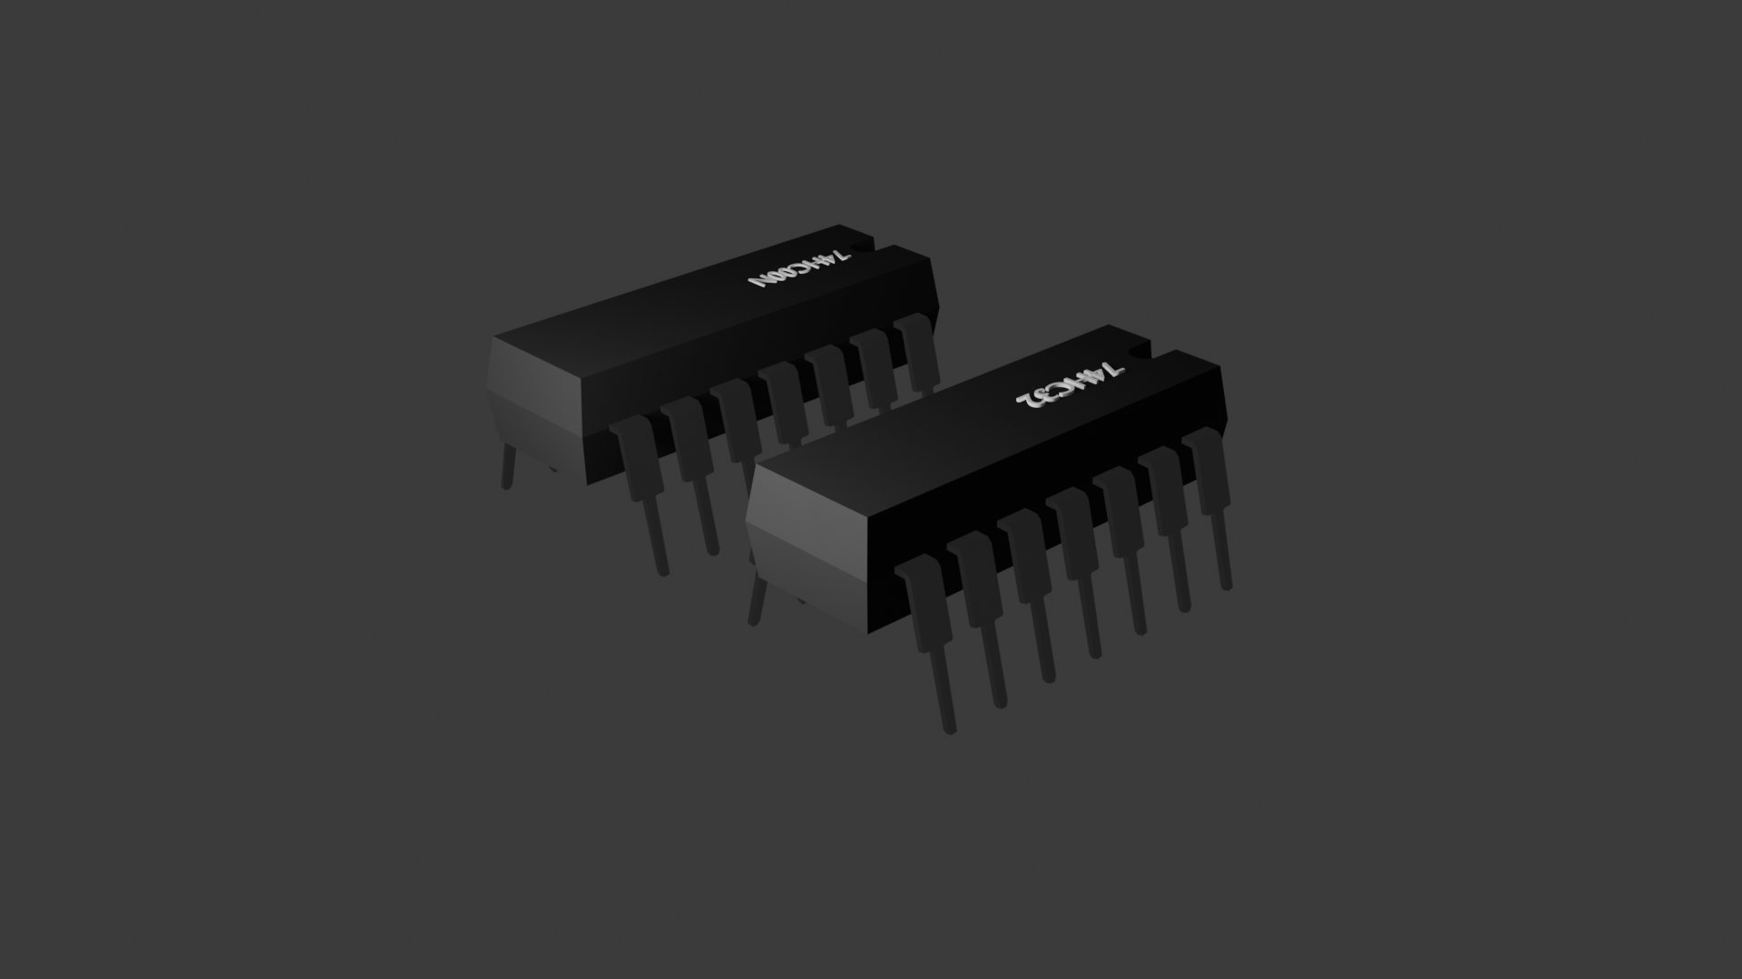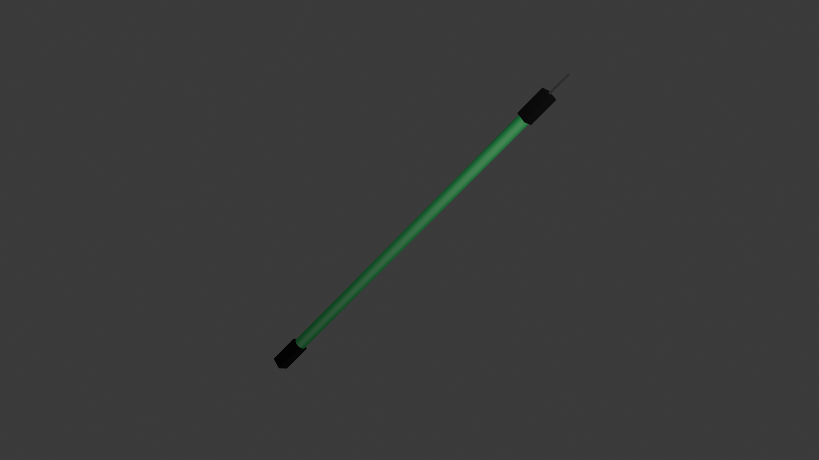
(Şekil 1) (Şekil 2)

Uygulama; transistör, direnç ve kondansatör gibi temel bileşenlerin yanı sıra kapsamlı mantık kapısı (AND, OR, NOT vb.) hiyerarşilerini destekleyecek şekilde tasarlanmıştır. Görsellerde sunulan modeller, Unity oyun motoruna aktarılmak üzere Blender ortamında optimize edilmiş yüksek sadakatli tasarımlardır. Modellerin düşük poligon (low-poly) yapısı, web tabanlı erişimde yüksek performans artışı ve akıcı bir kullanıcı deneyimi sağlamayı amaçlamaktadır.

Bileşenlerin 3B geometrileri ve pin konfigürasyonları, endüstriyel bir elektronik tasarım kütüphanesi olan SnapEDA (SnapMagic) platformu üzerinden temin edilen teknik verilerle doğrulanmıştır. Bu yaklaşım, sanal laboratuvardaki bileşenlerin gerçek fiziksel boyutlar ve elektriksel bağlantı standartlarıyla tam uyumlu olmasını garanti altına almaktadır.

Mantıksal Altyapı ve Yazılım Mimarisi Değerlendirmesi:
Simülasyonun mantıksal işlem akışının, teknik dokümanlarda yer alan "Logic Symbol" ve "Logic Diagram" (Şekil 3) verileriyle tam uyumlu olacak şekilde kurgulanması hedeflenmektedir. Sanal laboratuvar içerisindeki dinamik etkileşimi en yüksek verimlilikle sağlamak adına, farklı yazılım mimarileri üzerinde kapsamlı bir fizibilite çalışması yapılması planlanmaktadır.
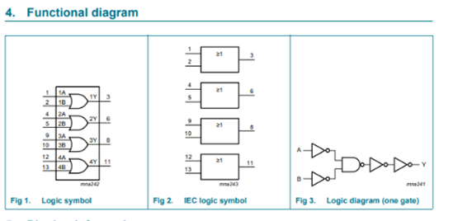
(Şekil 3)
Bu bağlamda; ArXiv (1805.12473) makalesinde teorik çerçevesi çizilen "Düğüm Tabanlı" (Node-based) sistemin kurulması, projenin temel etkileşim mimarisi için olası ve güçlü bir ihtimal olarak değerlendirilmektedir.

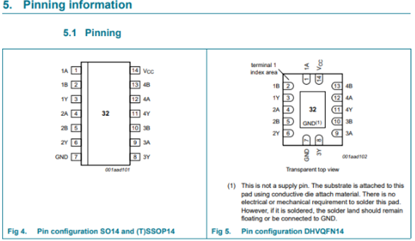
(Şekil 4)

Söz konusu yaklaşımda; bileşenlerin her bir bacağının (Örn: 1A, 1B giriş ve 1Y çıkış pinleri), dökümandaki "Pin description" (Şekil 3) verileriyle yazılıma tanımlanması bir yöntem seçeneği olarak öngörülse de; proje sürecinde performans ve ölçeklenebilirlik kriterleri doğrultusunda alternatif etkileşim modelleri de (Event-driven veya Component-based yaklaşımlar gibi) titizlikle test edilecektir. Temel amaç; dökümanlardaki "Function Table" (Tablo 1) mantığını en düşük işlem yüküyle simüle edebilecek optimum altyapıyı belirlemek ve kullanıcıya bilimsel olarak hatasız bir deneyim sunacak en verimli mühendislik çözümünü tercih etmektir.

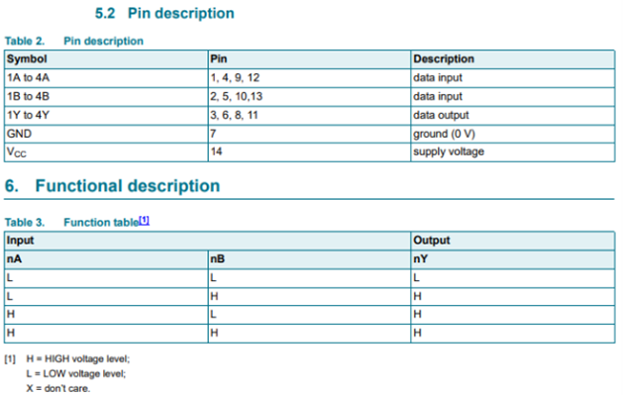
(Tablo 1)

6. EKLER

EK-1: KAYNAKLAR

- ArXiv. (2018). Simulation of Logic Circuit Tests on Android-Based Mobile Devices. arXiv preprint arXiv:1805.12473.
- Asian Journal of Applied Research. (2024). Exploring Virtual Laboratory Technology in Electrical/Electronics Engineering Training. AJAR, 5(2).
- Çatak, M., Küçüksille, E. U., & Taşdelen, K. (2025). VR-eLAB: A Virtual Reality Platform for Electronics Education. International Journal of Engineering Design and Technology, 7(1), 31-41.
- Dickerson, S. J., & Clark, R. M. (2021). Simulation-Based Reflection in a Digital Circuits Course. Computers in Education Journal, 12(3).
- Global Scientific Journals. (2025). Simulation-Based Approach to Teach Electronic Circuit Design. GSJ, 9(2).
- Grieves, M. (2014). Digital Twin: Manufacturing excellence through virtual factory replication. Florida Institute of Technology.
- Jurnal Teknologi Pendidikan. (2025). Effects of the Application of Logic Gate Simulator Media in Improving Learning Outcomes. JTP, 11(1), 45-52.
- Muthu, N. K., & Kumar, B. S. (2022). An Efficient E-Learning Simulation Web-Based Tool for a Virtual Lab for Electronics Measurements. International Journal of Scientific Research in Computer Science and Engineering, 10(4), 1-8.
- Potkonjak, V. et al. (2023). Systematic Literature Review on Virtual Electronics Laboratories in Education. MDPI Electronics, 12(12), 2573.
- ScienceDirect. (2025). Combining physical labs with simulation tools in electronics education. Elsevier.
- SnapMagic. (2026). Electronic component library and 3D model database. https://www.snapmagic.com adresinden 14 Şubat 2026 tarihinde erişilmiştir.
- Unity Technologies. (2025). Unity user manual: Graphics performance and modeling for web platforms. https://docs.unity3d.com adresinden 14 Şubat 2026 tarihinde erişilmiştir

